Муниципальное бюджетное дошкольное образовательное учреждение детский сад № 26
Муниципального образования Тимашевский район
ст. Медведовская

Педагогический всеобуч для родителей
первой группы раннего развития
Тема «Я познаю мир или развитие познавательной активности ребенка»

Воспитатель:
Железняк О.В.

Тема: «Я познаю мир или развитие познавательной активности ребенка»
Задачи: формировать знания родителей о детском интеллекте, его развитии. Развивать знания о познавательной направленности ребенка, закреплять знания о том, что познавательная направленность перерастает в познавательную активность, проявляющаяся у детей в действиях, направленных на получение новых впечатлений об окружающем мире. Развивать желание развивать ребенка.
Оборудование: корзинка с овощами и фруктами: яблоко, груша, картошка, лук, перец; презентация ИКТ,

Ход проведения:
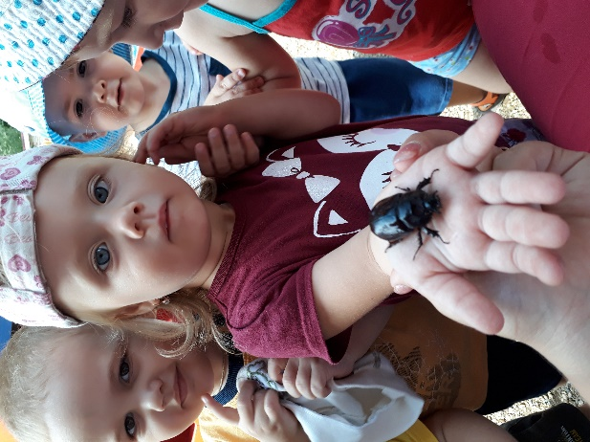
Слайд № 1.
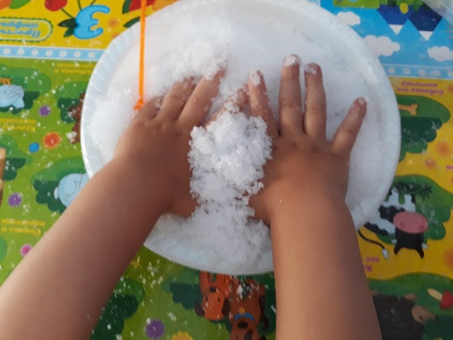
Воспитатель: Здравствуйте уважаемые родители. Тема, о которой мы сегодня будем говорить, очень важно именно на данном этапе, когда вашим малышам от 1,5 лет. Сегодня мы обсудим такие вопросы, как познавательная активность ребенка, как ваш малыш познает мир, и что нужно сделать, что бы познание мира было максимально легким, увлекательным, интересным. Сегодняшнюю нашу встречу хочется начать со слов Аристотеля «Познание начинается с удивления». Что это значит? Как вы думаете? (высказывание родителей) Действительно, что бы ребенок захотел о чем то узнать, его это должно заинтересовать и удивить. Мир, развертывающийся перед глазами ребенка, огромен и многолик. Ребенка интересует все: люди, предметы, пространство, животные, растения, явления природы. Однако, детям трудно понять взаимосвязи и взаимозависимости, существующие между явлениями окружающей действительности. Ребенок познает мир по-своему, на эмоционально-чувственной основе, что доступно его пониманию: он учится ориентироваться в окружающем его мире, у него начинает формироваться система знаний. Упорядочение этого процесса во многом зависит от взрослого, педагога, родителей.
Слайд № 2.
Познавательные интересы ребенка начинают формироваться с первых детских вопросов: почему? Зачем? Что это? Часто эти вопросы надоедают взрослым, и они начинают отмахиваться, но, чтобы ребенок развивался, необходимо родителям не только поддерживать, но и стимулировать интересы к новому. Нужно не только отвечать на вопросы, но и рассказывать новое, придумывать интересные ответы на вопросы, всегда быть рядом с ребенком и не скупиться на похвалу.
Конечно, всем известно, что Ведущей деятельностью дошкольника является игровая деятельность. Именно в игре происходит развитие познавательной активности. Главное преимущество игры перед любым другим видом деятельности заключается в том, что ребенок добровольно подчиняется определенным правилам, выполнение этих правил приносит ребенку максимальное удовольствие. Поведение ребенка становится осознанным и осмысленным. Поэтому игру можно назвать практически единственной областью, в которой дошкольник проявляет активность и инициативу. Только в игре происходит зарождение и развитие всех психических процессов: восприятие, речь, мышление, воображение, память, внимание.
Однако, сейчас я хочу поговорить немного о другом. Об умении, а самое главное желании играть с ребенком именно взрослых. Ведь зачастую мама и папа понятия не имеют как начать игру с ребенком, что бы она принесла не только радость, но и пользу.
Сейчас я предлагаю немного отдохнуть и поиграть с вами. Игра называется «Волшебная корзина».
Эта игра развивает воображение, мышление и речь, вызывая яркий эмоциональный отклик. Я в корзину положила фрукты и овощи на выбор. Сейчас я завяжу глаза платком кому -нибудь из вас. А вы должны тактильно определить, какой фрукт или овощ вы держите в руках. Вы можете его покрутить, понюхать и даже попробовать, если затрудняетесь в ответе.
Это одна из самых распространённых игр, которые могут заинтересовать ребенка, потому что в них содержится метод неожиданности.
Слайд № 3.
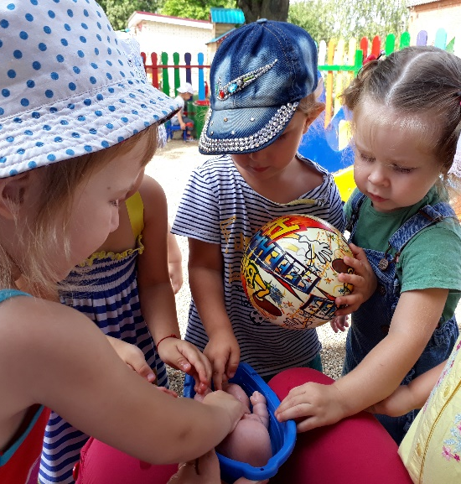
Познание этого мира происходит через познание человека. Эти знания должны быть преподнесены ребенку в доступной форме: человек и его жилище (дом), человек и результаты его труда (выращивание овощей, фруктов), человек и растительный мир (уход за комнатными растениями, работа на огороде и в саду), человек и животный мир (забота о животных и их значение в жизни людей).
Помогайте ребенку как можно больше узнавать, читайте, наблюдайте, обобщайте, сравнивайте от простого к сложному.

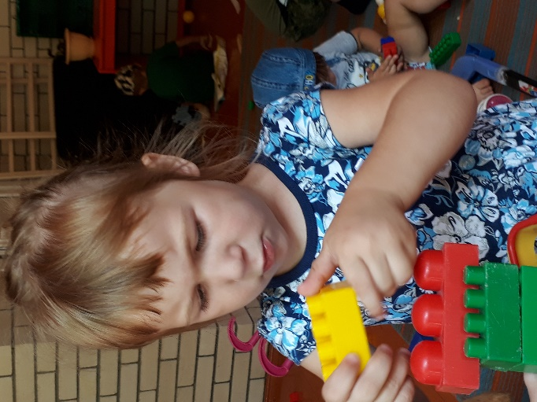
Очень важно, например, при наблюдениях выделять более яркие, характерные особенности животных (у коровы и козы – рога, - а для чего они? Зачем? У петушка – гребешок; у зайчика – длинные уши). Ничто в природе не существует раздельно, просто так. А когда ребенок узнает, он начинает сравнивать, обобщать. А если он затрудняется, помогайте ему разобраться в окружающем мире: на глазах ребенка покажите, как надо ухаживать за животными, растениями, покажите пример бережного отношения к ним: например, растения – они живые, растут, пьют воду, любят свет, тепло, солнце, дышат. Если вы будете хорошо ухаживать за ними, он увидит, как вырастают новые листочки, цветы.
На огороде дети видят особенности произрастания овощей (например – морковь растет в земле, а листики находятся на поверхности грядки). Здесь внимание надо обратить на цвет, форму, величину овощей, вкусовые качества и обязательно можно сравнивать и обобщать, прочесть сказку «Репка» и обыграть ее дома.
Слайд № 4.
К великому сожалению, в современном мире дети испытывают дефицит общения с родителями и сверстниками. Активная игра все чаще подменяется использованием мультимедийных средств (телефонов, планшетов). Но эту ситуацию необходимо менять, ведь игра так необходима нашим детям для познания окружающего мира.
Игровые ситуации вызовут у ребёнка интерес, если вы, играя с ним учитываете его жизненный опыт. Используйте наглядные средства, вовлекайте в практическую деятельность ребёнка.
Старайтесь играть с ребёнком в игры, которые расширяют его кругозор, развивают речь.
Вносите в жизнь ребёнка положительные эмоции, хвалите, поддерживайте любую его инициативу.
Заниматься с ребёнком нужно вплетая познавательные элементы в сюжет игры, используя развивающие игровые материалы и создавая радостный эмоциональный фон сотрудничества.
Спасибо за внимание.

